Проект бюджету на оргтехніку
№ | Назва | Зображення | Кількість | Ціна (грн.) за од. | Сума (грн.)
1. | ARTLINE Home H25 v07 (H25v07) | 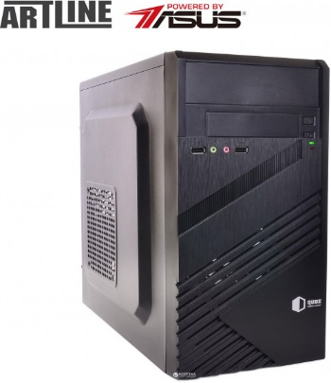 | 1 | 6600,00 | 6600,00
2. | Монітор 23.6" Philips 243V5QSBA/01 | 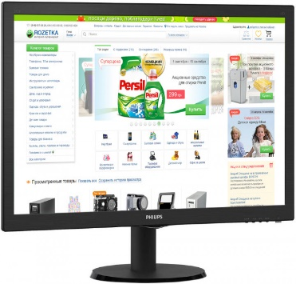 | 1 | 3059,00 | 3059,00
3. | Canon i-SENSYS MF421dw (2222C008AA) + USB cable | 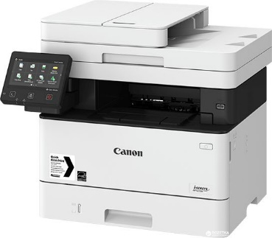 | 1 | 13700,00 | 13700,00
4. | Canon i-SENSYS MF633Cdw (1475C007) + USB cable  (кольоровий) | 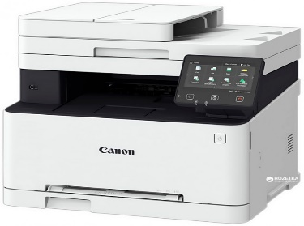 | 1 | 10600,00 | 10600,00
5. | Ламінатор Agent LM-A4 250 | 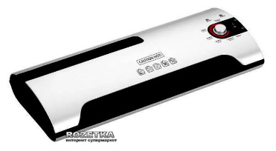 | 1 | 2566,00 | 2566,00
6. | Картридж Canon 052 (2199C001) для принтера i-sensys MF421dw | 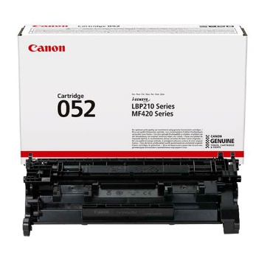 | 1 | 3274,00 | 3274,00
 | Комплект змінних картриджів до Canon i-SENSYS MF633Cdw  КАРТРИДЖ CANON 045 (1242C002) BLACK  КАРТРИДЖ CANON 045 (1239C002) YELLOW  КАРТРИДЖ CANON 045 (1241C002) CYAN  КАРТРИДЖ CANON 045 (1240C002) MAGENTA | 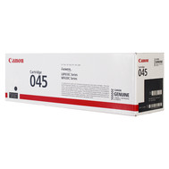 | 1  1  1  1 | 1830,00  2040,00  2040,00  2117,00 | 8027,00
7. | Біндер Agent B-12 | 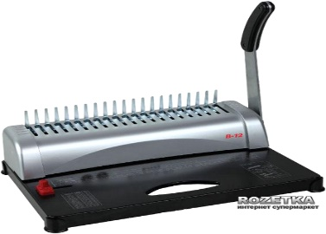 | 1 | 1238,00 | 1238,00
 | Вартість |  |  |  | 49064,00
 | Кошти на покриття ризиків 20% |  |  |  | 9813,00
 | Загальна вартість |  |  |  | 58877,00

Докладніше: https://hard.rozetka.com.ua/ua/
https://dataprint.ua

